**EMİNE CANSU NARGÜL**

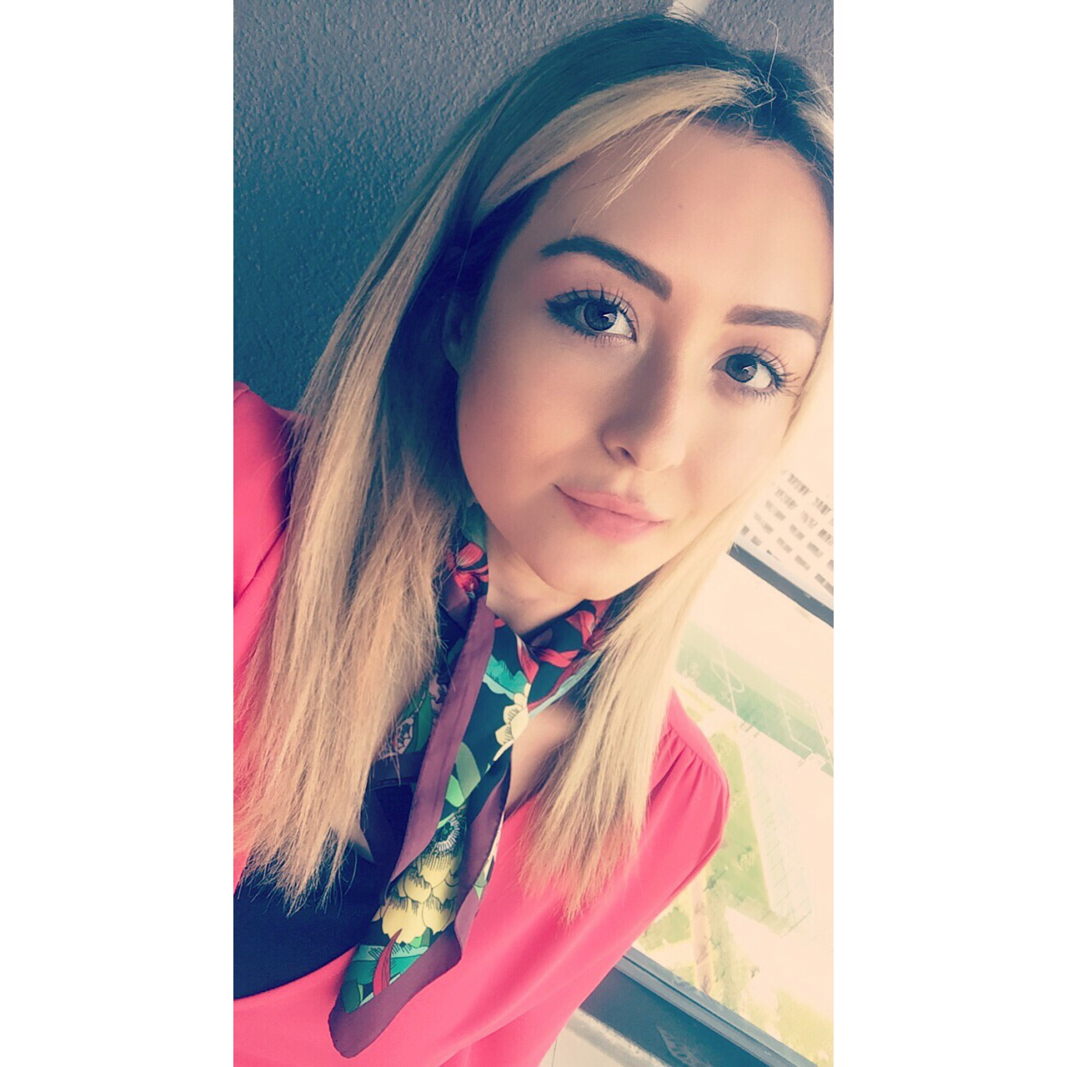



Adres: 30 Ağustos Zafer Mah. 63 Sok. My Life Sitesi Kat:2 Daire:6 Nilüfer/BURSA  
Cep: 0534 385 41 25  
E-mail: [cansucandogann@gmail.com](mailto:cansucandogann@gmail.com)

**KİŞİSEL BİLGİLER**   
  
Uyruğu : T.C   
Doğum Yeri : Ankara   
Doğum Tarihi : 18/04/1994  
Medeni Durum : Evli   
  
**İŞ/KARİYER HEDEFİ**

Hedefim; mesleğimde aranılan bir eğitimci olmak, öğrencilerime faydalı olmak. Meslek hayatına Bursa Anadolu Lisesi’nde stajyer öğretmen olarak başladım. Pedagojik Formasyon eğitimini okuduğum Uludağ Üniversitesinden aldım.

**EĞİTİM DURUMU**   
2009-2012 Ali Karasu Lisesi

2012-2015 BOU, Siyaset Bilimi ve Uluslararasi İlişkiler (İngilizce)

2015 - 2019 Bursa Uludağ Üniversitesi, Türk Dili ve Edebiyatı

2018-2019 Bursa Uludağ Üniversitesi, Pedagojik Formasyon Sertifikası  
  
**STAJ ve TECRÜBELER**  
09/2018 - 12/2018 Bursa Anadolu Lisesi Stajyer Öğretmen  
2017- Mektebim Okulları Etüt Öğretmenliği

Ortaokul Türkçe Alanında Özel Dersler

2019 -2020 Özel Bursa Rota Okulları

2020-2022 Yavuz Ersat Kabukcu Fen ve Anadolu Lisesi   
**YABANCI DİL**  
İngilizce: Okuma: İyi , Yazma: İyi, Konuşma: Orta  
Osmanlı Türkçesi: Okuma: İyi, Yazma: İyi

**BİLGİSAYAR**  
Microsoft Ofis; Word, PowerPoint

**SERTİFİKA VE SEMİNERLER**

- Koçluk Eğitimi Level 1-Temel Koçluk Becerileri 35 Saat (Örgün) Sertifika Programı

- Koçluk Eğitimi Level 2- Uzman Koçluk Becerileri

- Equation System Coaching/Eğitim Ve Öğrenci Koçluğu Sertifika Programı 35 Saat (Örgün) Kocaeli Üniversitesi MCC Trainer Figen Öztürk YILDIRIM

-Diksiyon Eğitmen Eğitimi 360 Saat Gebze Teknik Üniversitesi  
- Diksiyon Ve Beden Dili Eğitimi 15 Saat (Eğitmen: Deniz ÇEVİK)

-Kişisel Eğitim Okulları/Art of impress (Etkileme sanatı)

-Kişisel Eğitim Okulları/Creativity (Yaratıcılık)

-Kişisel Eğitim Okulları/Career Management (Kariyer Yönetimi)

-Kişisel Eğitim Okulları/Body Language (Vücut Dili)

-Yaşam Artı/Bilginin Gücü

-Yaşam Artı/Geleceğin İş Hayatı

-Yaşam Sanatı/Duygu Yönetimi

-Yaşam Sanatı/Stres Yönetimi

-Sürekder/Etkin İletişim Yeteneği

-Sürekder/NLP

-Sürekder/Yenilikçi Düşünce

-Sürekder/Bireysel Koçluk

-Sürekder/CV Oluşturma ve Mülakat Tetkikleri

-Sürekder/Stres ve Zaman Yönetimi

-Sürekder/ISO 22000 Gıda Güvenliği Yönetim Sistemi

-Sürekder/Takım Çalışması ve Yönetim Becerileri

-Sürekder/Etkili Konuşma ve Diksiyon

-Sürekder/Satış, Pazarlama ve İkna Teknikleri

-Sürekder/Etkili İletişim, Beden Dili ve İmaj Yönetimi

-ISO Qualitiy Certification/Strategic Management(Stratejik yönetim)

-ISO Quality Certification/Integrated Management System/Entegre yönetim sistemi

-ISO Quality Certification/Internal Assersor/İç Tetkikçi

-ISO Quality Certification/ISO 9001:2008 Quality Management System(Kalite Yönetim Sistemi)

-ISO Quality Certification/ISO 9001:2015 Revision(Revizyon)

-ISO Quality Certification/ISO 14001:Enviromental Management System(Çevre Yönetim Sistem)

-ISO Quality Certification/OHSAS 18001 Occupational Healty and Safety (İş Sağlığı ve Güvenliği)

**REFERANSLAR**

**- Dr.Öğr.Üyesi Minara ALİYEVA ÇINAR, Uludağ Üniversitesi Eğitim Fakültesi, Telefon:05344115446**

**- Kadir GÜZELKAN, Bursa Anadolu Lisesi, Türk Dili ve Edebiyatı Öğretmeni, Telefon: 05058153867**

**- Figen ÖZTÜRK YILDIRIM, I&D Danışmanlık, Telefon: 05308216707**

**- Zeynep ÖZÇELEBİ KAPACAK, Özel İdea Lisesi, Türk Dili ve Edebiyatı Öğretmenj, Telefon: 05422291880**

**- Yadigar ÜNVER, Bursa Anadolu Lisesi, Türk Dili ve Edebiyatı Öğretmeni, Telefon: 05052616036**